Para utilizar o virtual box é necessário fazer uma verificação de recursos antes de criar uma MV

No CMD do Windows para ativar a virtualização digite o comando

bcdedit

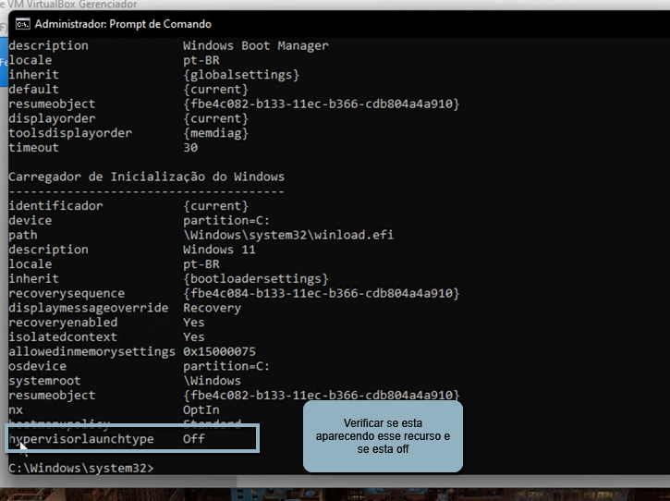

Caso esteja auto digitar o comando

bcdedit /set hypervisorlaunchtype off

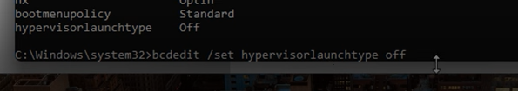

Caso hypervisorlaunchtype não esteja relacionado na lista ativar o recurso

Painel de controle -> Programas -> Programas e Recursos -> Ativar e desativar recursos do Windows

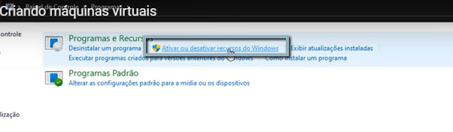

Ativar o recurso plataforma do hipervisor do Windows

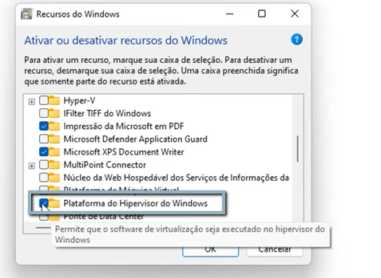

Reiniciar o PC

Para fazer o acesso de uma máquina Windows para uma máquina Linux

Para acessar a essa máquina virtual criada no virtual box é necessário saber o ip dela

Na MV digita o comando

ip a -- o a serve para mostrar todos os ip disponíveis

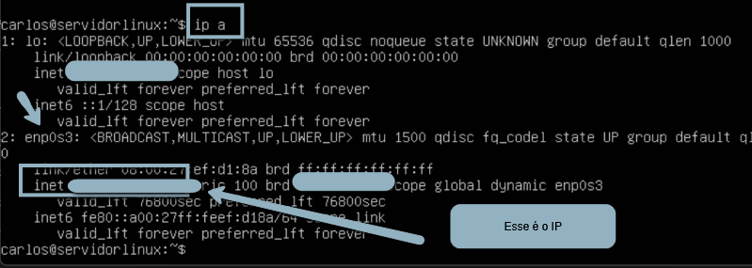

Agora precisa instalar o putty

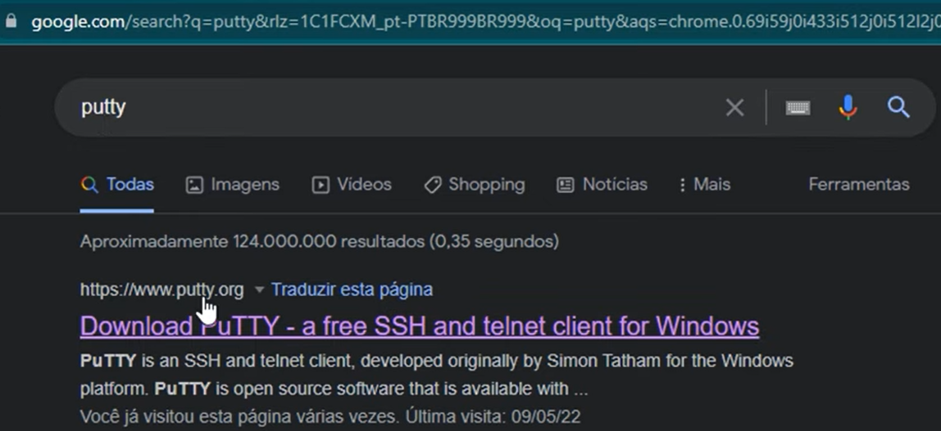

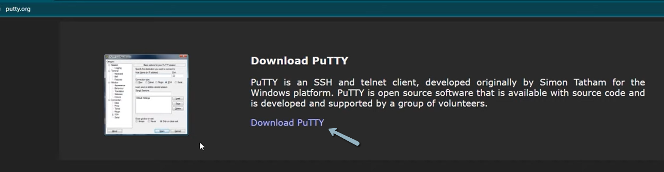

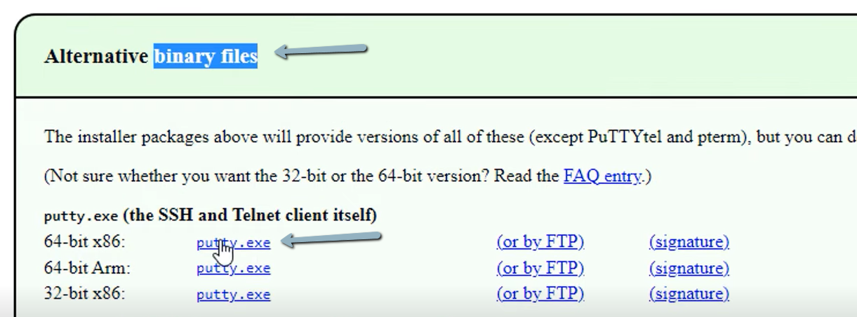

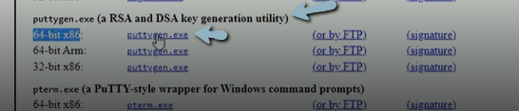

Baixa e instalar

Antes disso podemos la na MV instalar o serviço de openSSH

Comando

sudo apt-get install openssh-server

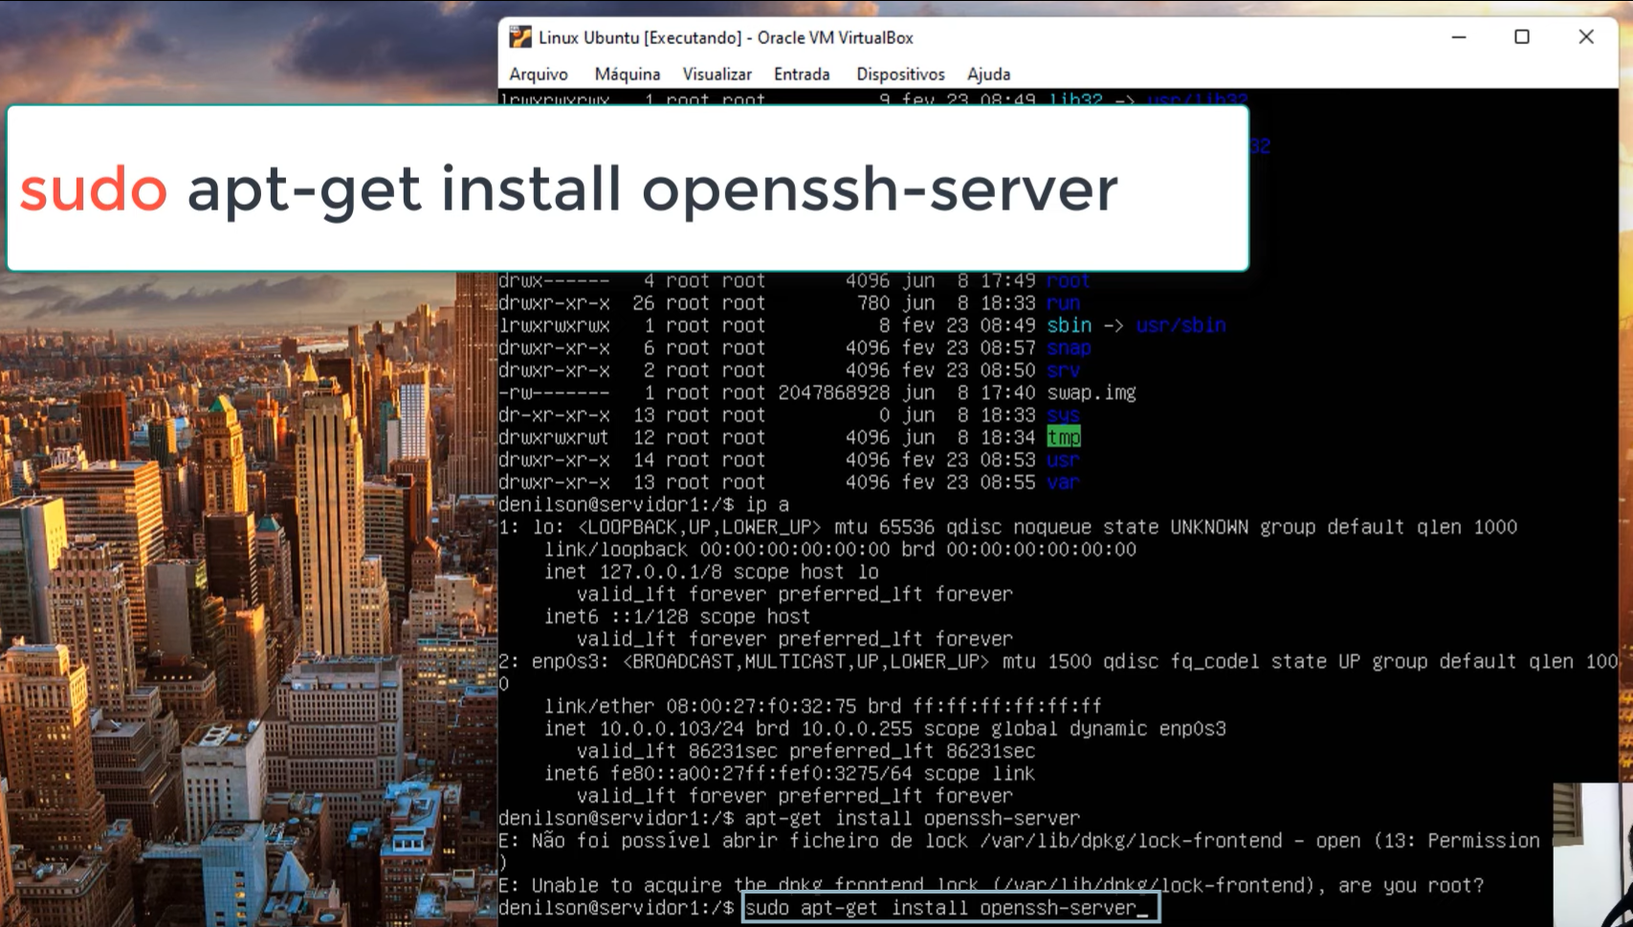

Coloque a senha do super user

Abrindo o putty

Para funcionar a máquina que vai acessar precisa esta na mesma faixa de IP da maquina acessada

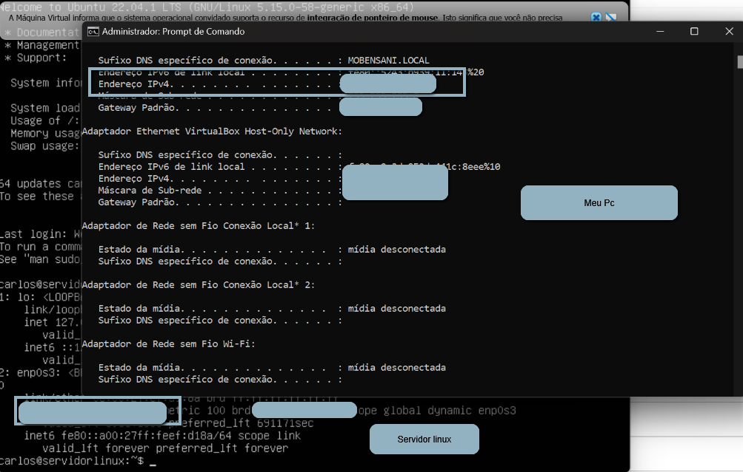

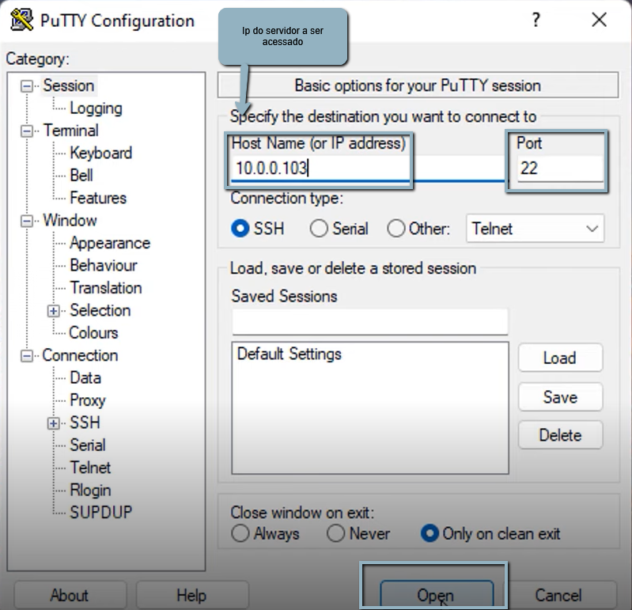

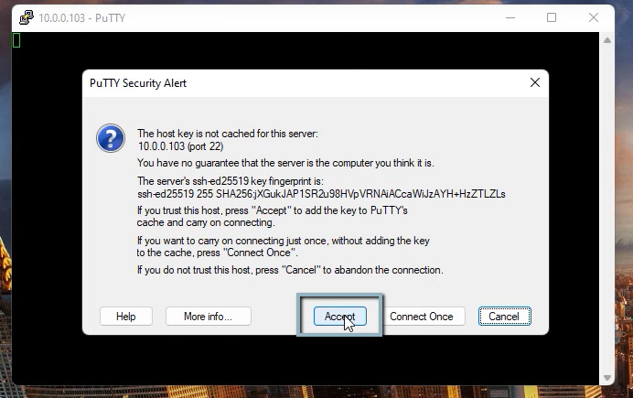

Após isso colocar as informações do usuário que ira logar

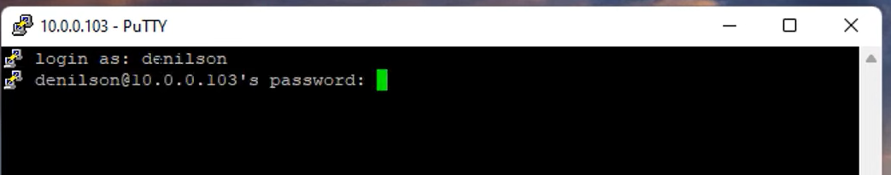

Acessando via Linux para Linux

Via terminal do Linux

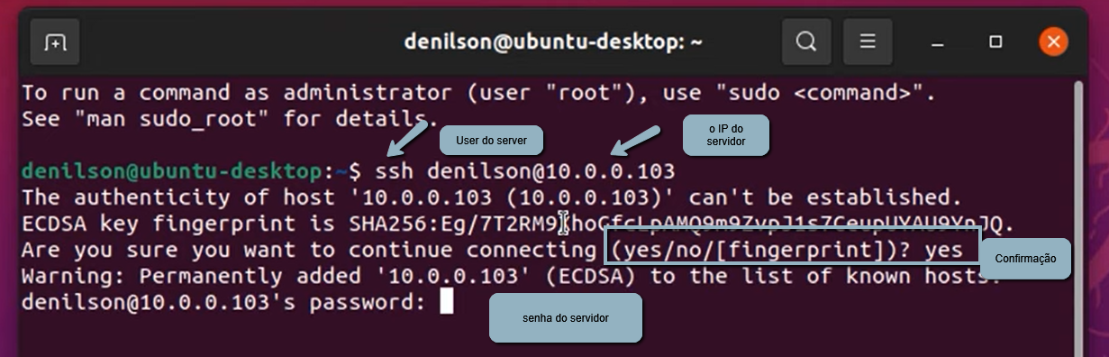

Explicando um pouco sobre o terminal do linux



O comando pwd



Verificando os arquivos e diretórios que estão dentro do diretório raiz que foi o diretório que eu entrei













Localizando arquivos

Podemos localizar tanto pelo nome como por parte do nome



Criando diretórios



Para excluir um diretório é preciso que esteja vazio e não pode estar dentro dele

Comando

rmdir nomeDiretorio

Excluindo um arquivo

rm arquivo.txt

Caso excluir diretório e arquivo de uma vez

rm -rf nomeDiretorio (Esse comando exclui tudo que existe dentro do diretório e o próprio diretório passado)

Para obter ajuda do sistema

Ls –help

Para obter lista longa

Ls -l



Para verificar os arquivos ocultos

ls -a